**国家税务总局云南省税务局区块链电子发票平台商户端**

**操作手册**

目录

一、区块链商户平台开票初始化准备 2

1.1注册 2

1.1.1新商户注册 2

1.1.2修改注册信息 3

1.1.3绑定微信 4

1.2登录 4

1.2.1账号密码登录 4

1.2.2微信扫码登录 5

1.2.3 合同签署 5

1.3维护开票设备，及商品编码 6

1.3.1维护开票设备 6

1.3.2维护商品编码 7

1.4集团管理（包括门店、账号、权限管理） 9

1.4.1门店管理 9

1.4.2权限管理 10

1.4.3员工管理 12

二、开票管理 14

2.1单张开票 14

2.2开票审核 15

三、 券码核销 15

3.1员工微信绑定 15

3.2扫描消费者券码核销 16

四、查询统计 17

4.1发票明细 17

4.2发票统计 18

4.3开通支付及支付明细 18

4.4核销明细 20

一、区块链商户平台开票初始化准备

### 1.1注册

## 1.1.1新商户注册

登录云南区块链商户平台yunnan-cloud.wetax.com.cn，提交相关注册信息，完成注册。在商户平台注册前请先在云南税局完成申请操作。

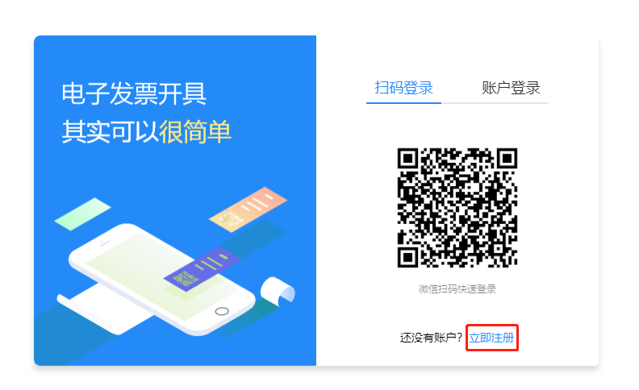

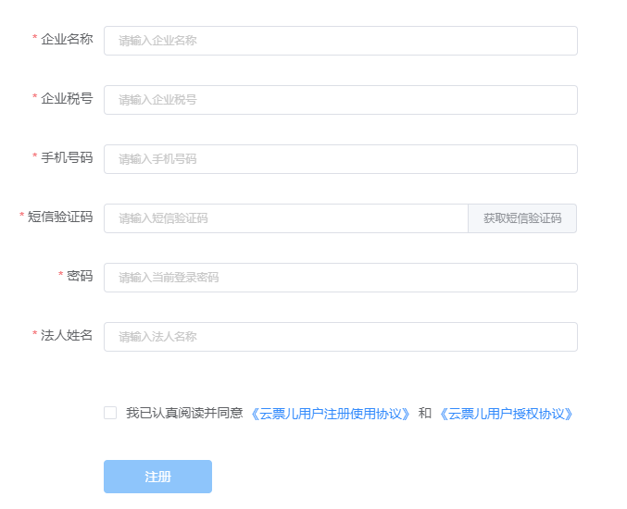

## 1.1.2修改注册信息

操作路径：系统设置—修改密码/手机号/企业信息

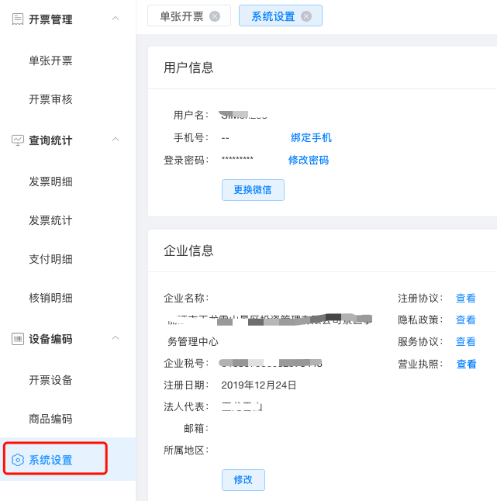

## 1.1.3绑定微信

操作路径：系统设置—绑定微信

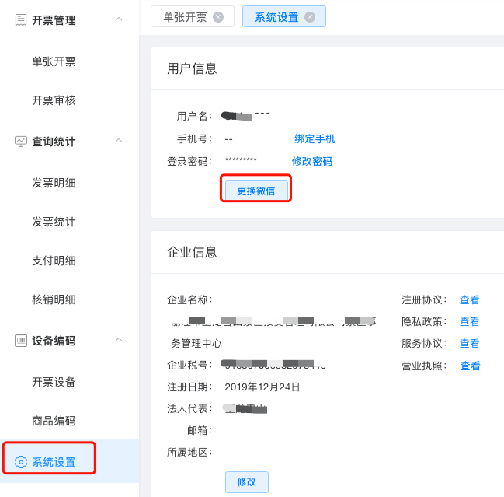

### 1.2登录

## 1.2.1账号密码登录

管理员账号为在商户平台注册时填写的税号或手机号。员工账号为管理员添加员工时为员工设置的初始化账号及密码。账号登录后可在“系统设置”中修改手机号及密码。

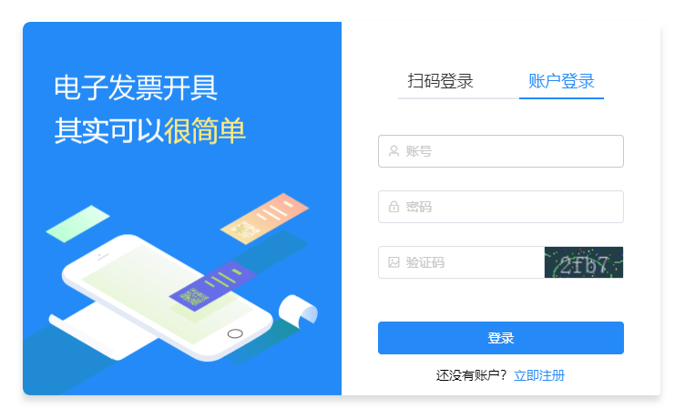

## 1.2.2微信扫码登录

在商户平台完成绑定微信，或在客户端完成了微信绑定，后续可直接微信扫码登录商户平台。微信绑定/换绑的操作路径：系统设置—绑定微信



## 1.2.3 合同签署

首次登陆商户平台用户需要完成合同签署，签署后进入商户平台。

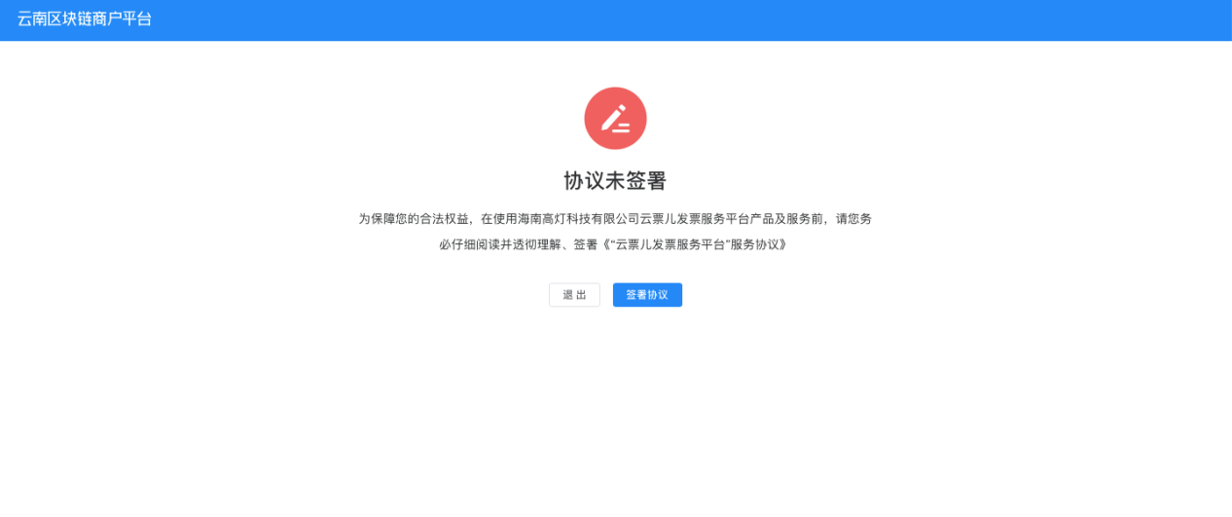

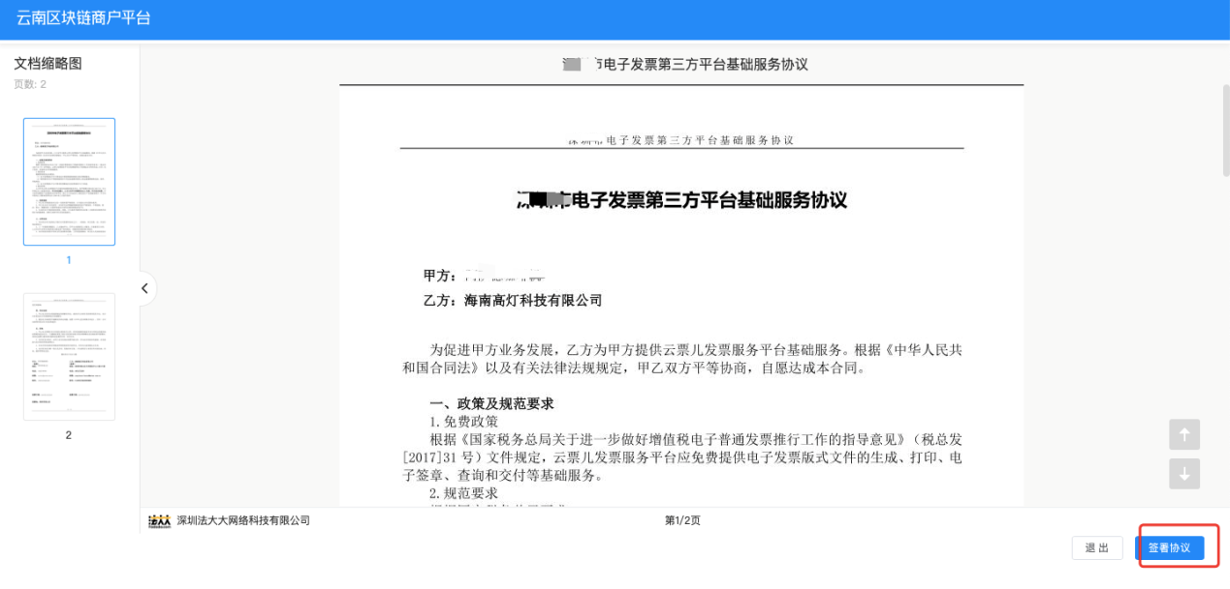

确认签署即可。

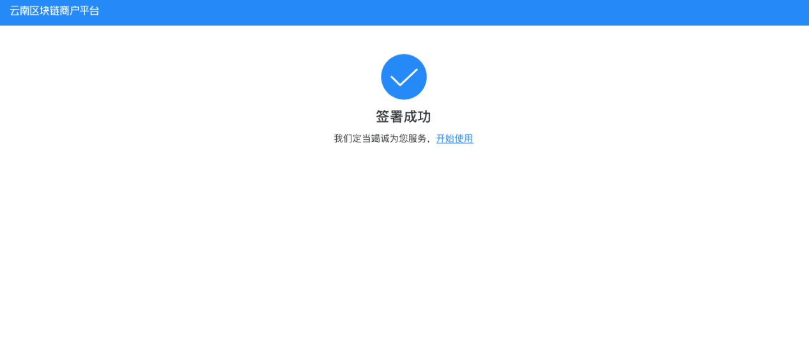

### 1.3维护开票设备，及商品编码

## 1.3.1维护开票设备

**1）新增开票设备**

操作路径：设备编码—开票设备—绑定云南区块链电子发票

注意：若未在税局注册，会返回错误，请确认已经在税局完成区块链商户注册申请。

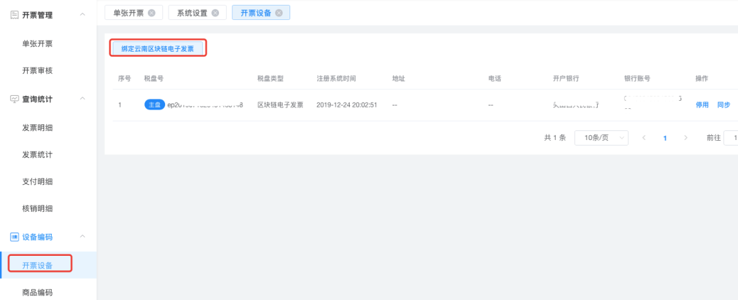

## 1.3.2维护商品编码

**1）新增商品编码**

操作路径：设备编码—商品编码—新增商品编码—税收商品编码—输入名称进行搜索

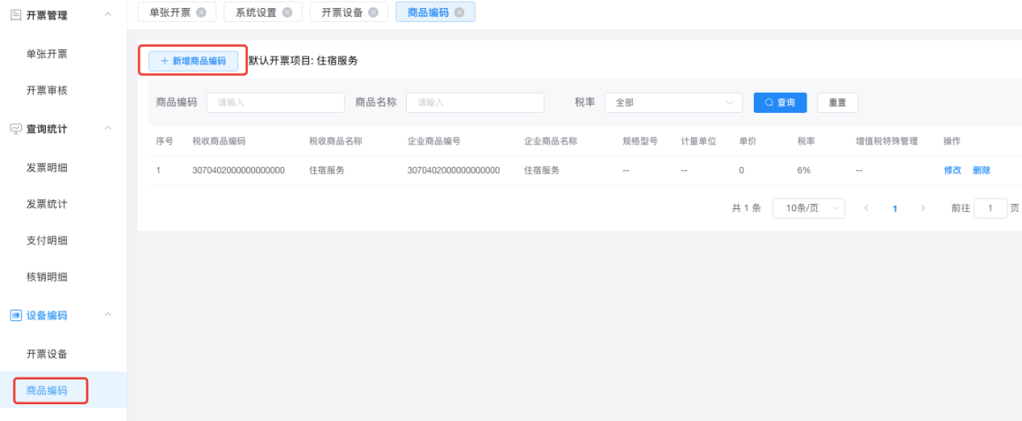

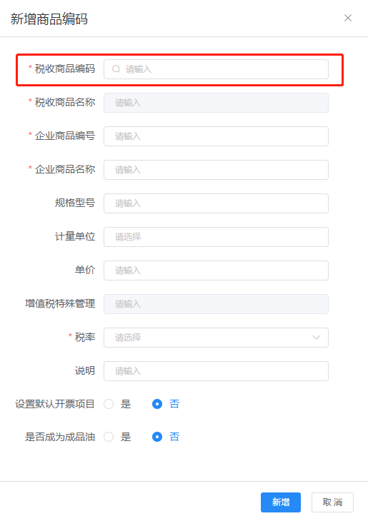

通过搜索商品编码名称，可快速找到对应的编码， 选中即可自动带出商品编号、税率等信息。勾选“默认开票项目”为“是”，点击“新增”即可。

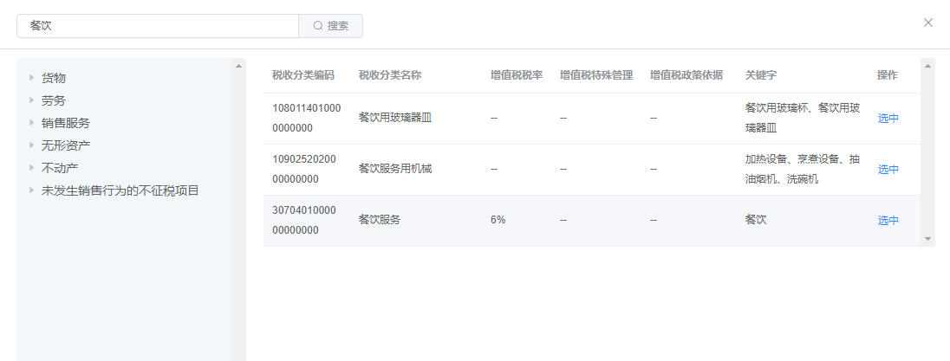

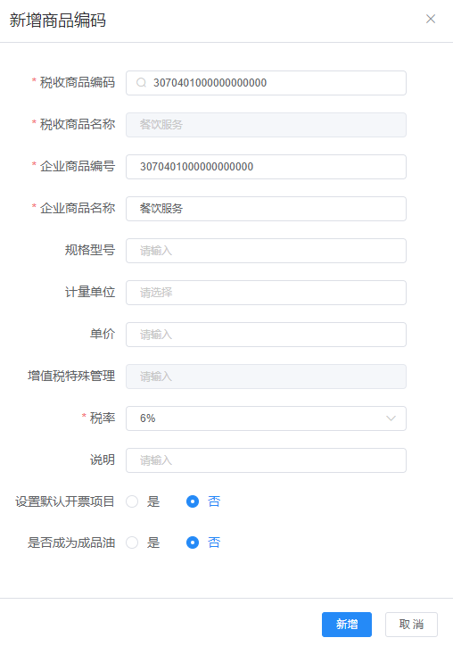

**2）修改商品编码或默认开票项目**

操作路径：设备编码—商品编码—找到需要修改的商品编码—修改/删除

进入详情页，完成相应修改，保存即可。

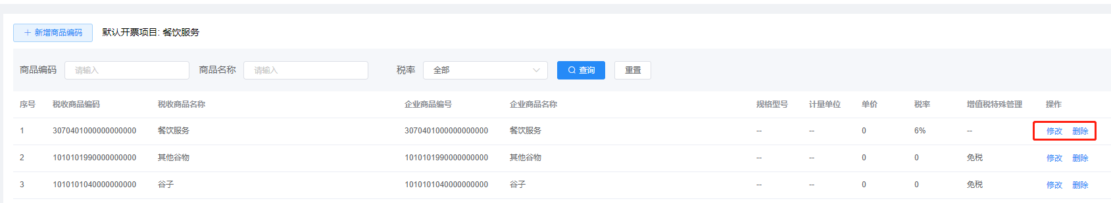

### 1.4集团管理（包括门店、账号、权限管理）

为了方便企业进行员工及操作权限的管理，商户平台通过门店管理、员工管理、权限管理三个模块进行相关人员及功能权限的配置。

企业第一步需完成门店管理，第二步进行权限组设置，第三步进行员工新增，并给员工赋予相应门店的权限。

此模块权限仅管理员拥有。

## 1.4.1门店管理

**1）下载门店开票二维码**

注册后默认添加门店，选择门店，下载门店支付开票码。消费者扫码后可选择支付开票或审核开票方式，发票即发送至消费者微信和邮箱。

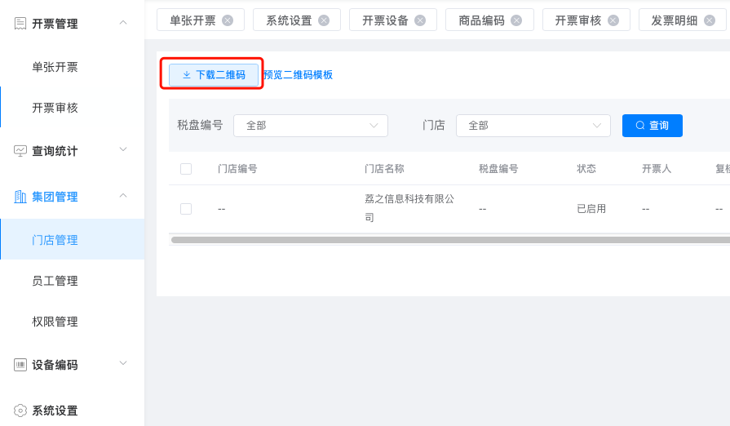

下载门店开票二维码前需开通支付功能。

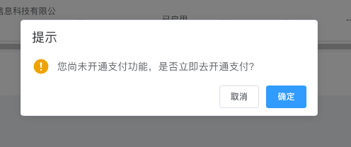

## 1.4.2权限管理

**1）默认权限组**

为方便商家权限管理，商户平台默认设置了两个权限组，分别为“管理员”“开票员”。默认权限组的功能权限不可修改。“管理员”相比于“开票员”，增加了员工管理和开票设备管理的权限。

管理员权限：具备开票，查看开票明细、统计，员工管理权限。

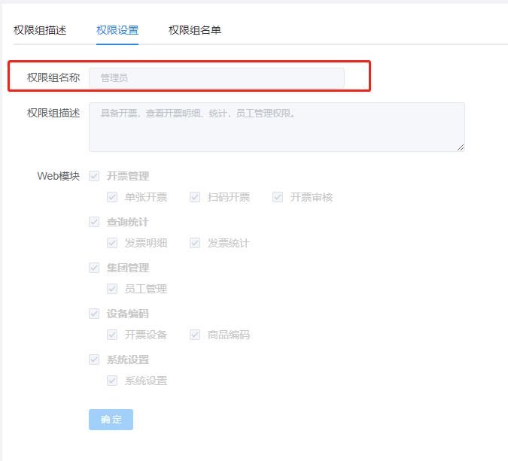

员工权限：具备开票，查看开票明细、统计权限。

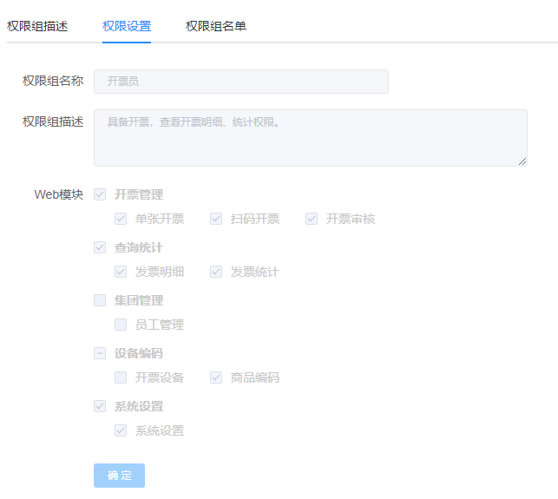

**2）新增权限组**

如果默认权限组不能满足您的需求，您可以选择新增权限组，并进行对应功能权限的设置。

A）录入权限组名称和说明

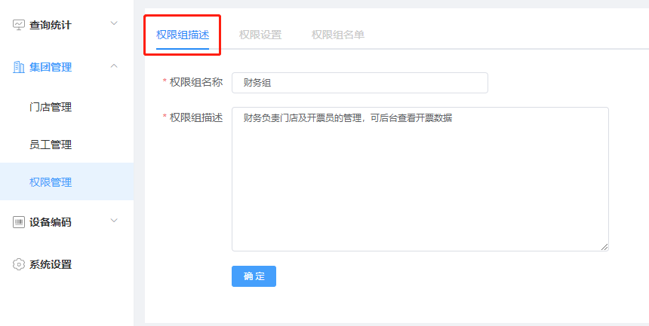

B）设置功能权限

进行web功能操作菜单权限的配置，勾选后，则该员工可以看到该菜单，进行相关操作。

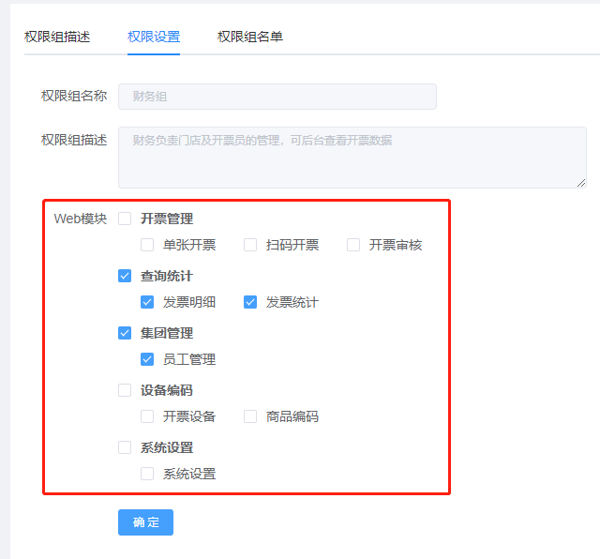

## 1.4.3员工管理

完成权限组的配置后，下面开始添加员工。

**1）新增员工**

新增员工时，输入员工名称，为员工设置登陆账号及密码，并为其配置负责的门店。勾选门店，员工即可对该门店进行开票、数据统计等操作。最后，为员工选择对应的权限组，则自动赋予他该权限组的功能（关于权限组的介绍见上文4.2权限管理）。

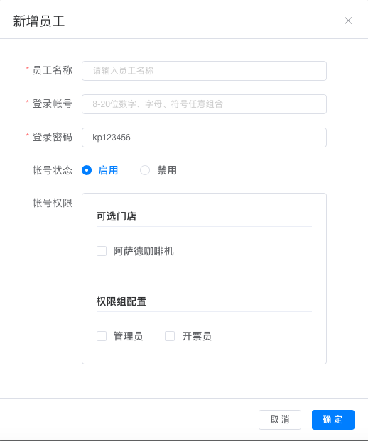

**2）修改员工信息，为员工绑定微信**

在员工列表中，可找到对应的员工，进行员工信息修改、绑定微信、删除员工操作。也可由员工通过账号、密码登录商户平台后，自行绑定微信，修改密码。

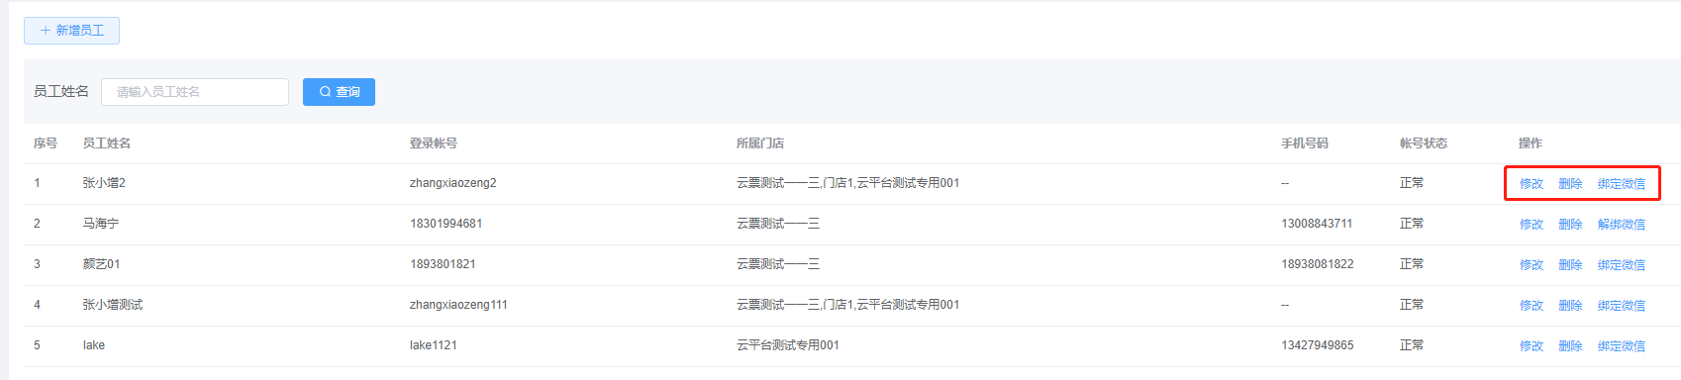

**3）批量对员工进行权限管理**

操作路径：集团管理--权限管理—权限组—修改—权限组名单

在权限组名单的左侧，会显示所有员工的名单，勾选员工，点击中间的箭头符号，即可将该员工加入该权限组中，拥有该权限组对应的功能权限。

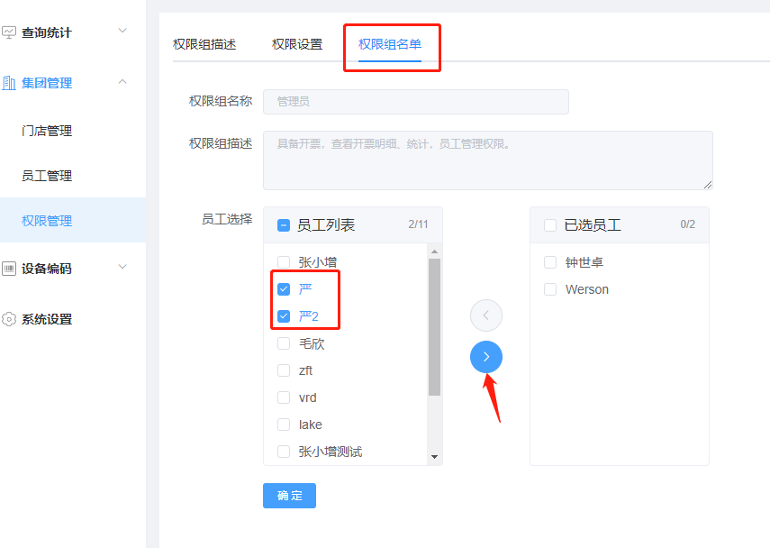

完成以上开票设备及商品编码管理、门店管理、权限组管理、员工管理，接下来我们就可以正式开始开票啦~

二、开票管理

### 2.1单张开票

此处为手工填开页面，选择开票类型及税盘（区块链商户标识在系统中以“税盘号”展示）后，即可进行抬头录入、开票。

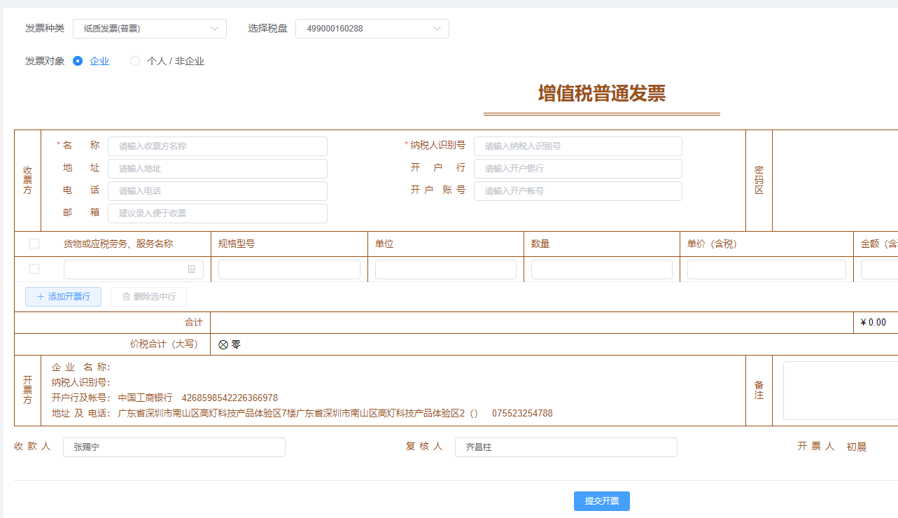

### 2.2开票审核

消费者通过扫码门店前台的开票二维码，提交开票申请后，所有申请记录可在此审核。

您也可根据抬头类型、发票种类、审核状态等，筛选对应发票进行审核。

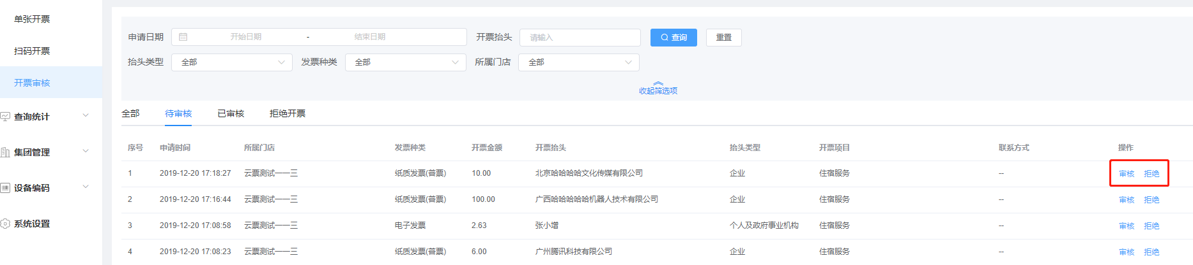

1. 券码核销

### 3.1员工微信绑定

核销员在员工管理模块中绑定微信，绑定后即可通过微信扫一扫进行核销。

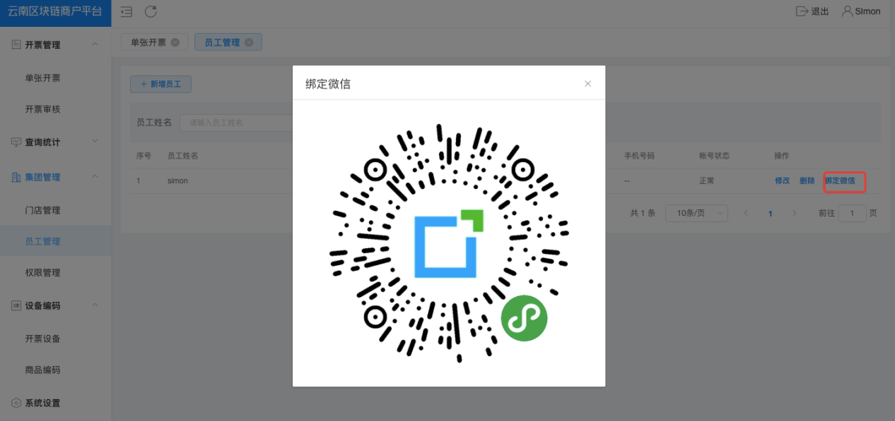

### 3.2扫描消费者券码核销

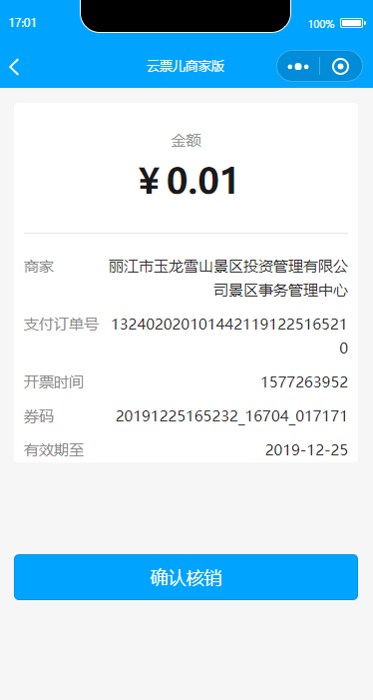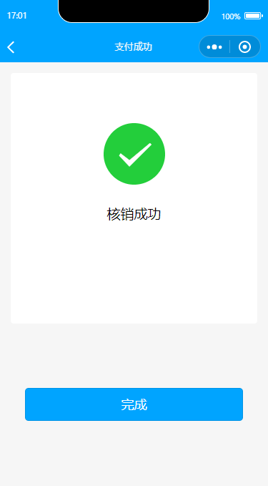

如果扫描的核销码状态已核销，扫描后将会提示该码已核销。

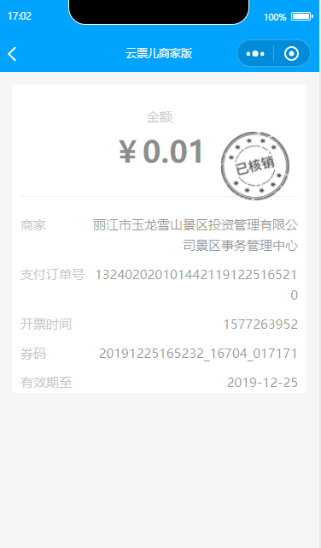

四、查询统计

### 4.1发票明细

**1）可查看发票开具状态，对发票进行重试开票/红冲/发送邮件/下载PDF等操作。**

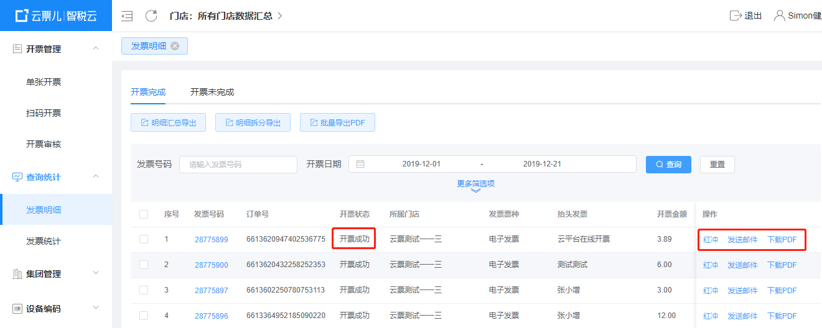

**2）发票明细导出**

商户平台支持“明细汇总导出”、“明细拆分导出”，企业可根据实际需求导出开票明细。

备注：“明细汇总导出”、“明细拆分导出”，主要针对企业一张发票开具多行，支持合并及拆分大导出。前者多行开票项导出为一条发票记录，显示发票总金额，开票项默认显示第一行的开票项目。后者，将发票拆分为多条发票记录，每张发票显示一个开票项目及对应金额。

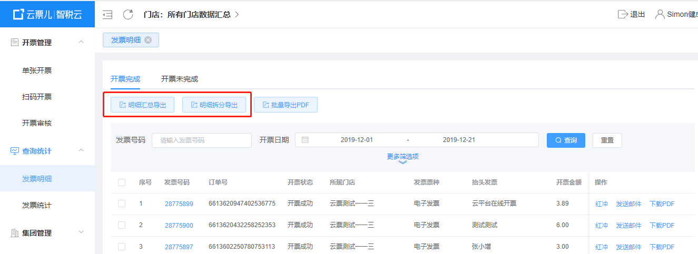

**3）批量导出电票PDF**

财务可一键导出电子发票PDF文件进行发票存档管理。

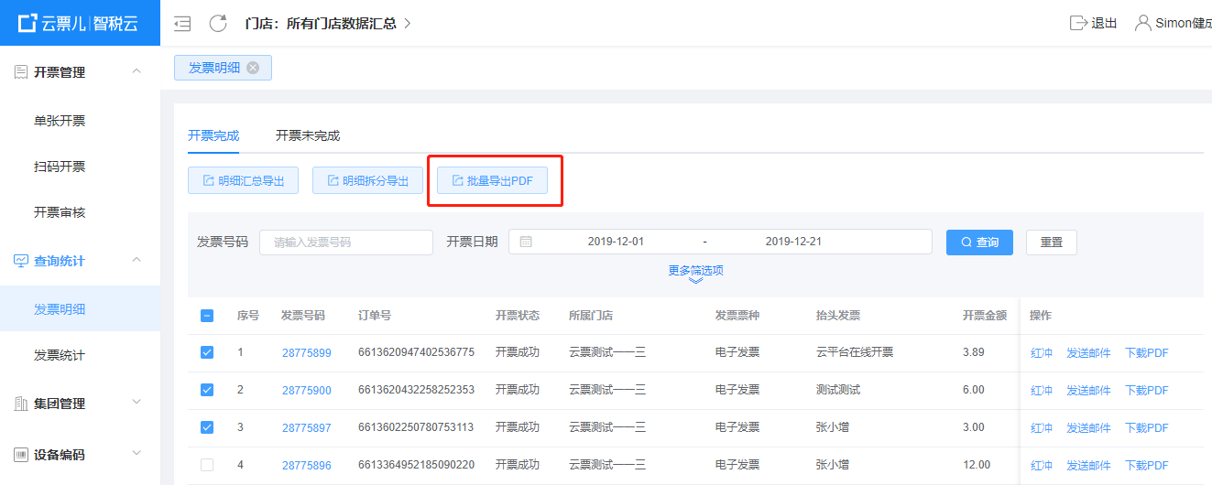

### 4.2发票统计

可按时间、门店、发票种类、税率等类型，筛选并统计发票数据，进行抄报税相关工作。

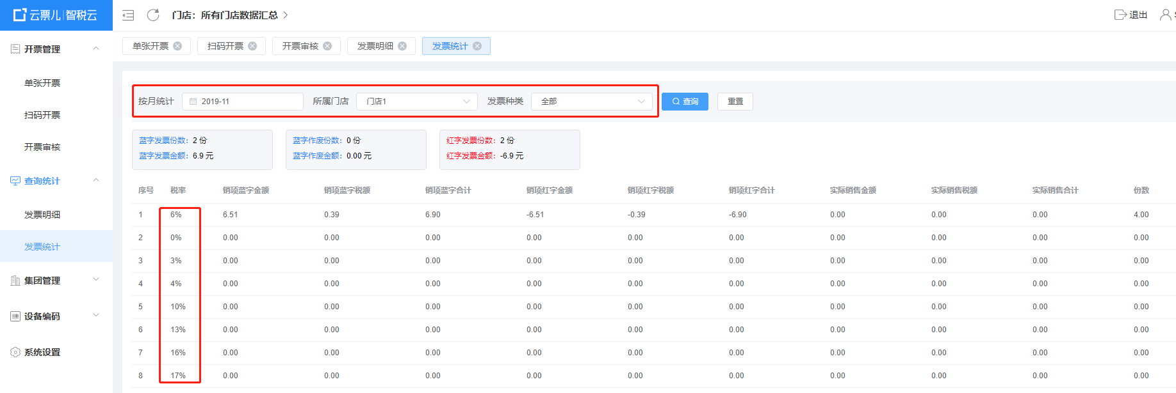

### 4.3开通支付及支付明细

1. **开通支付流程：**

操作路径：支付明细—申请开通—录入所需信息—提交审核—等待工作人员联系完成。

点击申请提交支付

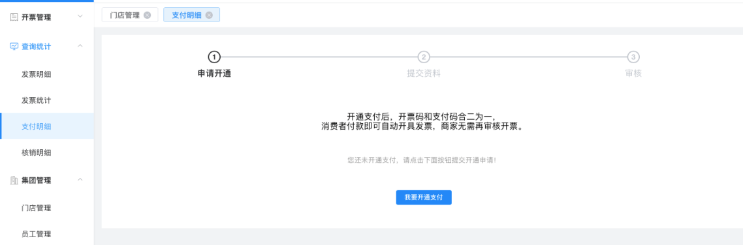

完善表单内容

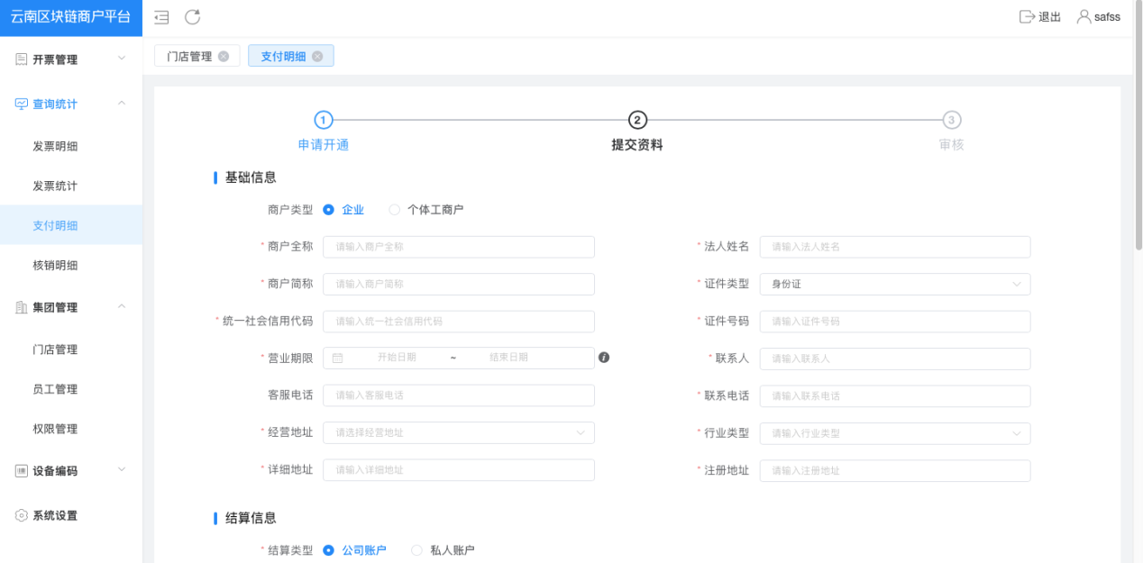

提交成功，等待工作人员联系

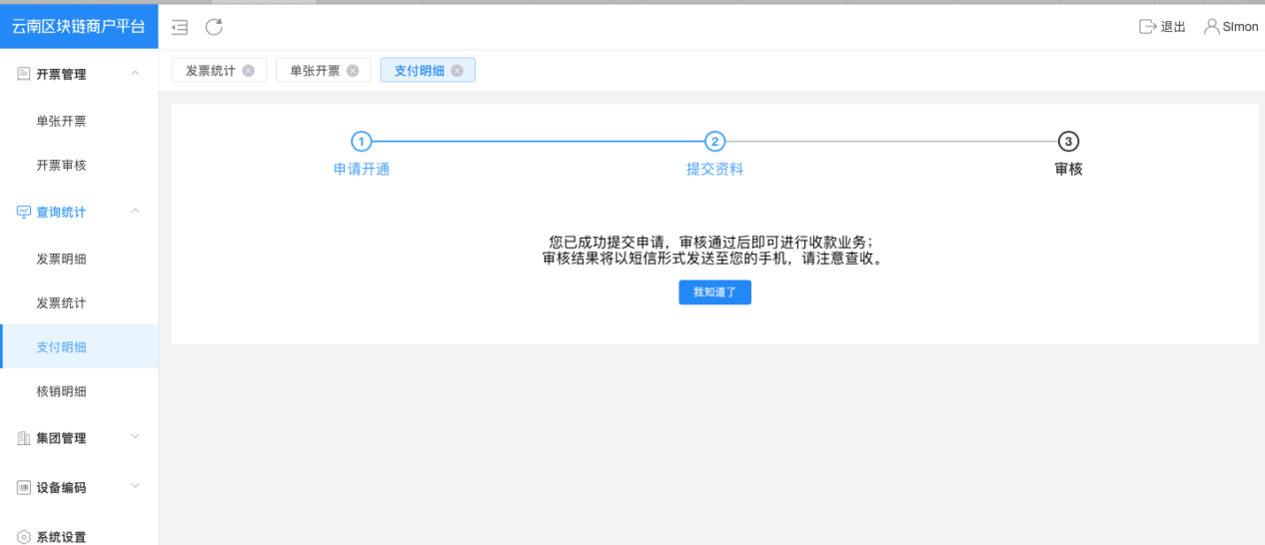

1. **支付明细列表**

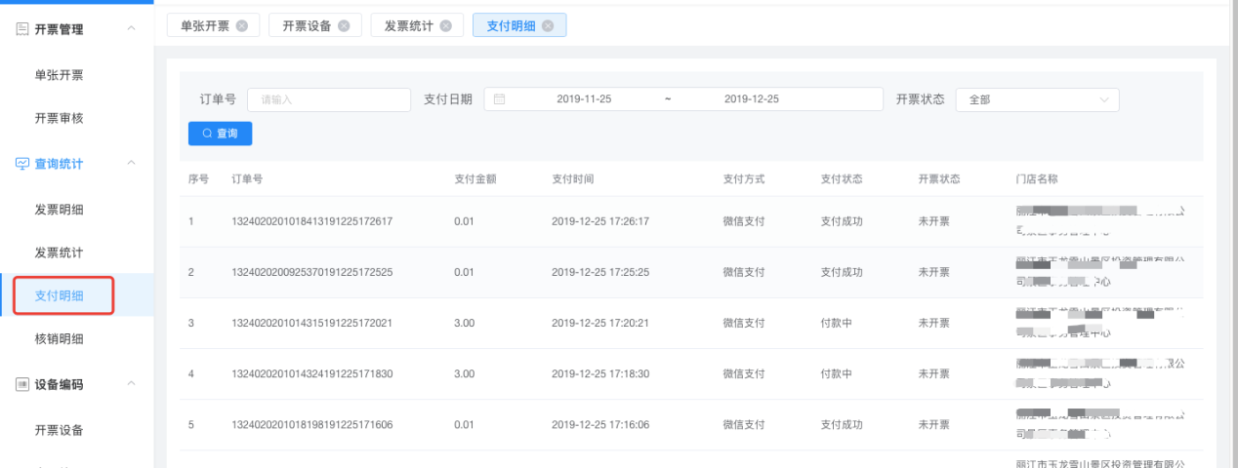

商家可在支付明细列表中查询支付交易记录及对应发票开具状态。

### 4.4核销明细

此处为核销明细页面，通过核销明细页面可查询核销码核销情况，包括已核销、未核销、已过期等状态。

